МЕТОДИЧЕСКИЕ РЕКОМЕНДАЦИИ
марафон SPORT FAMILY
II этап
БЁРПИ за 60 секунд
Перед выполнением соревновательного упражнения рекомендуется ознакомиться со всеми разделами положения по ссылке http://arta-sport.ru/event485.html и методическими рекомендациями по выполнению всех упражнений (см. ниже).

БЁРПИ (упрощенная версия) – это функциональное упражнение, сочетающее в себе элементы приседаний, планки и прыжков вверх. При выполнении БЕРПИ в работу вовлечены все мышечные группы, а максимальную нагрузку получают пресс, ноги, грудь и верх спины. Упражнение развивает выносливость, силу и координацию.

Действие, документ | Этап, упражнение, период действия, момент публикации документа
2 этап. 13 июля – 19 июля
БЁРПИ (облегченная версия, за 60 секунд)

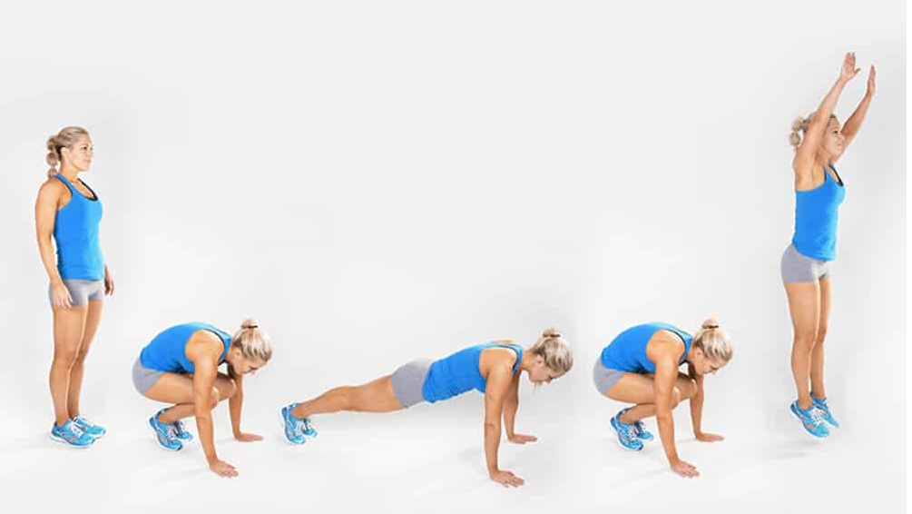
Рис. 1 Рис. 2 Рис. 3 Рис. 4 Рис. 5

Регистрация участников | С 08:00 13.07.20 (понедельник) до 18:00 15.07.20 (среда)
Стартовый протокол | 21:00 15.07.20 (среда)
Выполнение упражнения | С момента регистрации до 18:00 17.07.20 (пятница)
Передача видеофайла | По готовности, с момента создания до 18:00 17.07.20 (пятница)
Протокол результатов | До 19:00 19.07.20 (воскресенье)

ВИДЕО: https://www.youtube.com/watch?v=wjc7jZD21R8 – показательное видео.
Выполняется на горизонтальной поверхности, можно использовать коврик.

- Разминка обязательна (не нужно снимать на камеру).

- Принять исходное положение:
- стоя, ноги вместе, руки вдоль тела; присядьте на корточки и положите обе ладони на пол на ширине плеч, чуть впереди ступней (примите упор присев) – рис. 1-2;
- перенесите вес тела на руки и одним резким движением (прыжком) отбросьте ноги назад и примите положение планки (голова, спина, ноги – одна прямая линия, без прогиба в пояснице и касания бедрами пола), ноги вместе – рис. 3;
- одним резким движением (прыжком) подтяните колени к груди и снова примите упор присев, отталкивание выполняется строго двумя ногами вместе (одновременно), бёдра параллельно полу – рис. 4;
- разгибая ноги, спину выполните прыжок вверх с хлопком рук над головой (тянемся вверх за руками), спина прямая – рис. 5 – вернуться в ИП.

- Задание:
- совершить МАКИМАЛЬНОЕ количество бёрпи с СОХРАНЕНИЕМ всех требований исходного положения ЗА 60 СЕКУНД;
- отдых в верхней и нижней фазах упражнения – НЕОГРАНИЧЕННО.
- рекомендуется: перед началом упражнения участник (или его помощник) дает команду «ОП» или «НАЧАЛ», по завершению – «ОП» или «ЗАКОНЧИЛ».

- Ошибки:
- любое изменение относительно ИП;
- положение 2 и 4 (рис. 2 и рис.4) – в положении «упор присев» – руки между ног;
- положение 2 и 4 (рис. 2 и рис. 4) – отсутствует изначальная группировка, спина поднята слишком высоко, бедра не параллельны полу;
- положение 3 (рис. 3) – прогиб в пояснице, бедра слишком опущены вниз (или касаются пола), ноги разведены, провал в лопатках;
- положение 5 (рис. 5) – прыжок вперед, а не вверх (хлопок не над головой);
- при выполнении прыжков – ноги работают разноименно (поочерёдно).

- Штраф:
- вводится качественная оценка упражнения от 0 до 5, в зависимости от которой к полученному результату применяется штрафной коэффициент:
Оценка  упражнения | Штрафной коэффициент
5 | 1
4 | 0,8
3 | 0,6
2 | 0,4
1 | 0,2
0 | 0

- судьи оставляют за собой право дисквалифицировать участника (или выставить оценку «0»), если выбран ракурс, не дающий возможности оценить упражнение, или упражнение выполнено со значительными (критическими) искажениями техники;
- судья останавливает счет, если участник превышает допустимое время нахождения в верхней или/и нижней точках.

- Оценка:
- после предоставления видеофайла с выполнением упражнения судья оценивает качество и количество правильных бёрпи, и определяет итоговый результат с учетом возможных штрафных санкций.
Выигрывает участник, выполнивший максимальное количество бёрпи.
При равенстве этого показателя, первенство присуждается наиболее молодому (у детей) и возрастному (у взрослых, начиная с М0, Ж0) участнику.

